06.10.2014

Протокол измерения характеристик
динамических головок Magnum
калибра 12 и 15 дюймов (далее - «Модель 12» и «Модель 15»)

1. Метод измерения
Электромеханические параметры головок (параметры Тиля-Смолла) определены путём снятия кривой импеданса (Z-характеристики).

2. Измерительный прибор
Измерения проводились компьютерным измерительным комплексом Audiomatica Clio 8.

3. Результаты измерений
Значимые параметры выделены жёлтым цветом

Magnum 12
F_{S} 50,2814 Hz V_{AS} 57,0372 L R_{E} 3,3000 Ω
Q_{MS} 9,0486 Q_{ES} 0,2269 Q_{TS} 0,2213
B⋅l 17,8250 T⋅m dB_{SPL} 97,0687 S_{D} 0,0531 m²
C_{MS} 0,1449 mm/N M_{MS} 69,1415 g R_{MS} 2,4140 Ω_{M}
C_{AS} 4,08E-7 m⁵/N M_{AS} 24,53 kg/m⁴ R_{AS} 856 Ω_{A}
C_{MES} 217,6117 μF L_{CES} 46,0408 mH R_{ES} 131,6167 Ω
R_{AT} 35013 Ω_{A} R_{MT} 98,6955 Ω_{M} M_{MD} 62,2173 g
Z_{MIN} 4,0353 Ω Z_{MAX} 134,9167 Ω Z_{AVG} 19,0927 Ω
η₀ 3,0681 % L_{1kHz} 1,0044 mH L_{10kHz} 0,4617 mH

Magnum 15
F_{S} 44,0741 Hz V_{AS} 137,1794 L R_{E} 3,3000 Ω
Q_{MS} 10,3421 Q_{ES} 0,2652 Q_{TS} 0,2586
B⋅l 18,0704 T⋅m dB_{SPL} 98,4851 S_{D} 0,0845 m²
C_{MS} 0,1376 mm/N M_{MS} 94,7675 g R_{MS} 2,5375 Ω_{M}
C_{AS} 9,82E-7 m⁵/N M_{AS} 13,27 kg/m⁴ R_{AS} 355 Ω_{A}
C_{MES} 290,2161 μF L_{CES} 44,9317 mH R_{ES} 128,6841 Ω
R_{AT} 14215 Ω_{A} R_{MT} 101,4894 Ω_{M} M_{MD} 80,8656 g
Z_{MIN} 4,0073 Ω Z_{MAX} 131,9841 Ω Z_{AVG} 18,7966 Ω
η₀ 4,2512 % L_{1kHz} 1,0309 mH L_{10kHz} 0,4731 mH

4. Предварительные выводы
- динамики отличаются исключительно высокой чувствительностью dB_{SPL} из-за довольно мягкого подвеса (большое значение V_{AS}) и лёгкой для такого калибра подвижной системы (M_{MS});
- частота основного механического резонанса F_{S} достаточно высока (по тем же причинам);
- крайне низкая добротность Q_{TS} в сочетании с повышенной частотой основного механического резонанса сразу исключают применение для сабвуфера акустического оформления «закрытый ящик»;
- относительно небольшой линейный ход диффузора позволяет предположить невысокий уровень максимального звукового давления на низких частотах и/или повышенный уровень искажений на этих частотах.
5. Моделирование акустического оформления
Для оптимизации акустического оформления «Фазоинвертор» использовалась среда моделирования JBL Speakershop. Результаты оптимального моделирования представлены на следующих иллюстрациях в двух вариантах - в открытом пространстве и в объёме стандартного автомобильного салона.
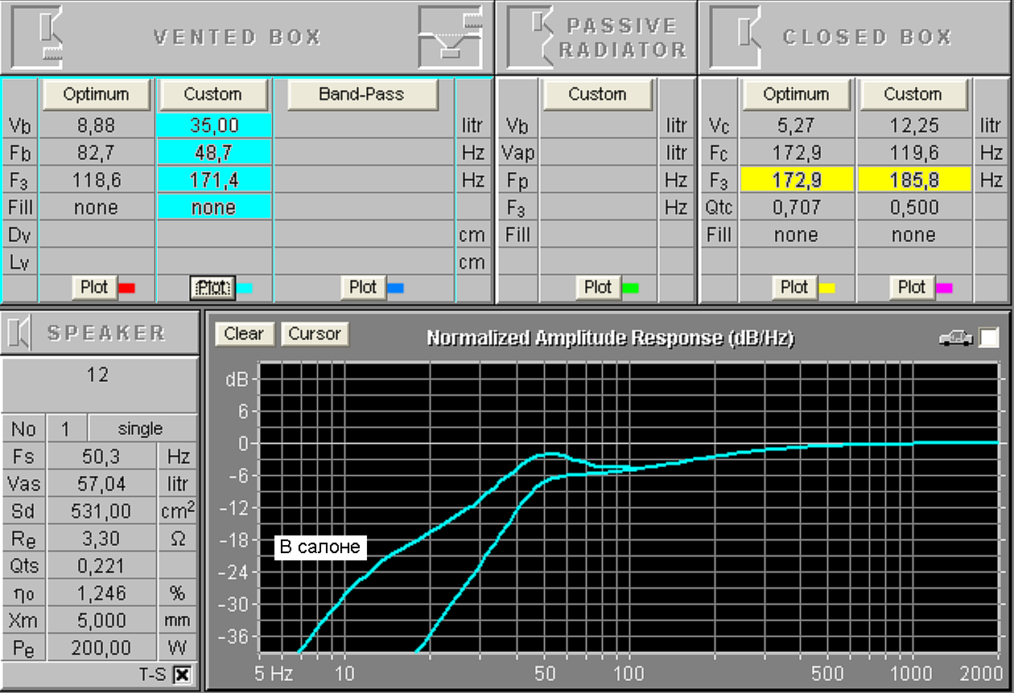
«Модель 12»

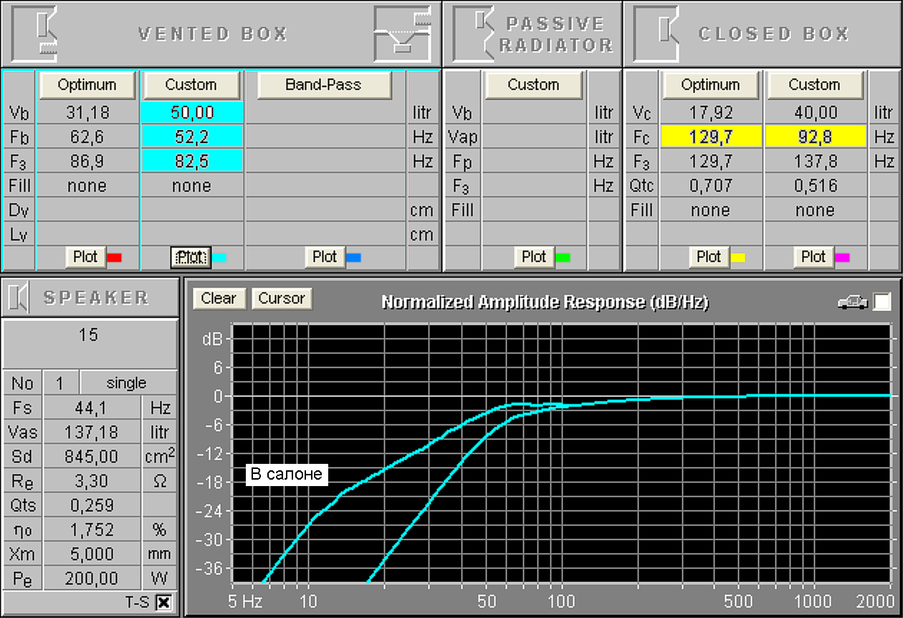
«Модель15»
6. Выводы по результатам моделирования
- Без оптимизации фазоинвертора объёмы акустического оформления оказываются малыми, а нижняя граница рабочего диапазона частот - совершенно неприемлемой для сабвуфера (90-100 Гц).
- В процессе оптимизации объёмы акустического оформления выбраны близкими к типовым для головок данного калибра, в результате нижнюю границу рабочего диапазона частот удалось снизить почти в два раза за счёт некоторого увеличения неравномерности АЧХ. Но она всё равно остаётся достаточно высокой для сабвуфера. С учётом влияния салона нижняя граница рабочего диапазона частот составляет ~45 Гц для «Модели 12» и ~50 Гц для «Модели 15».
- На частотах ниже 100 Гц снижение отдачи составляет в среднем 6 дБ для «Модели 12» и 4 дБ для «Модели 15», что фактически сводит на нет преимущество высокой чувствительности. С учётом влияния салона АЧХ несколько приподнимается, но акустического усиления всё равно нет.

7. Окончательный вывод
Представленные динамические головки «Модель 12/15» не будут функционировать в качестве сабвуферных, предпочтительная область их применения - диапазон верхнего баса и средних частот (>150 Гц). Это может быть сценическая акустика, системы для озвучивания открытых пространств, демо-автомобили и т.п. Есть определённые перспективы применения в домашней рупорной акустике, но этот вопрос требует отдельной проработки.
С учётом высокой чувствительности представленных моделей необходимая мощность усилителя в 6-10 раз меньше, чем при использовании типичных автомобильных динамических головок калибра 6,5-8 дюймов.

